31 июля в 17.00 состоится еженедельный обход территории района
28.07.2025
Уважаемые жители!

31 июля в 17.00 состоится обход территории района.

Старт обхода по адресу: ул. Малая Ботаническая, д. 5.

Приглашаем всех желающих присоединиться к обходу, задать интересующие вопросы и поделиться своими предложениями.

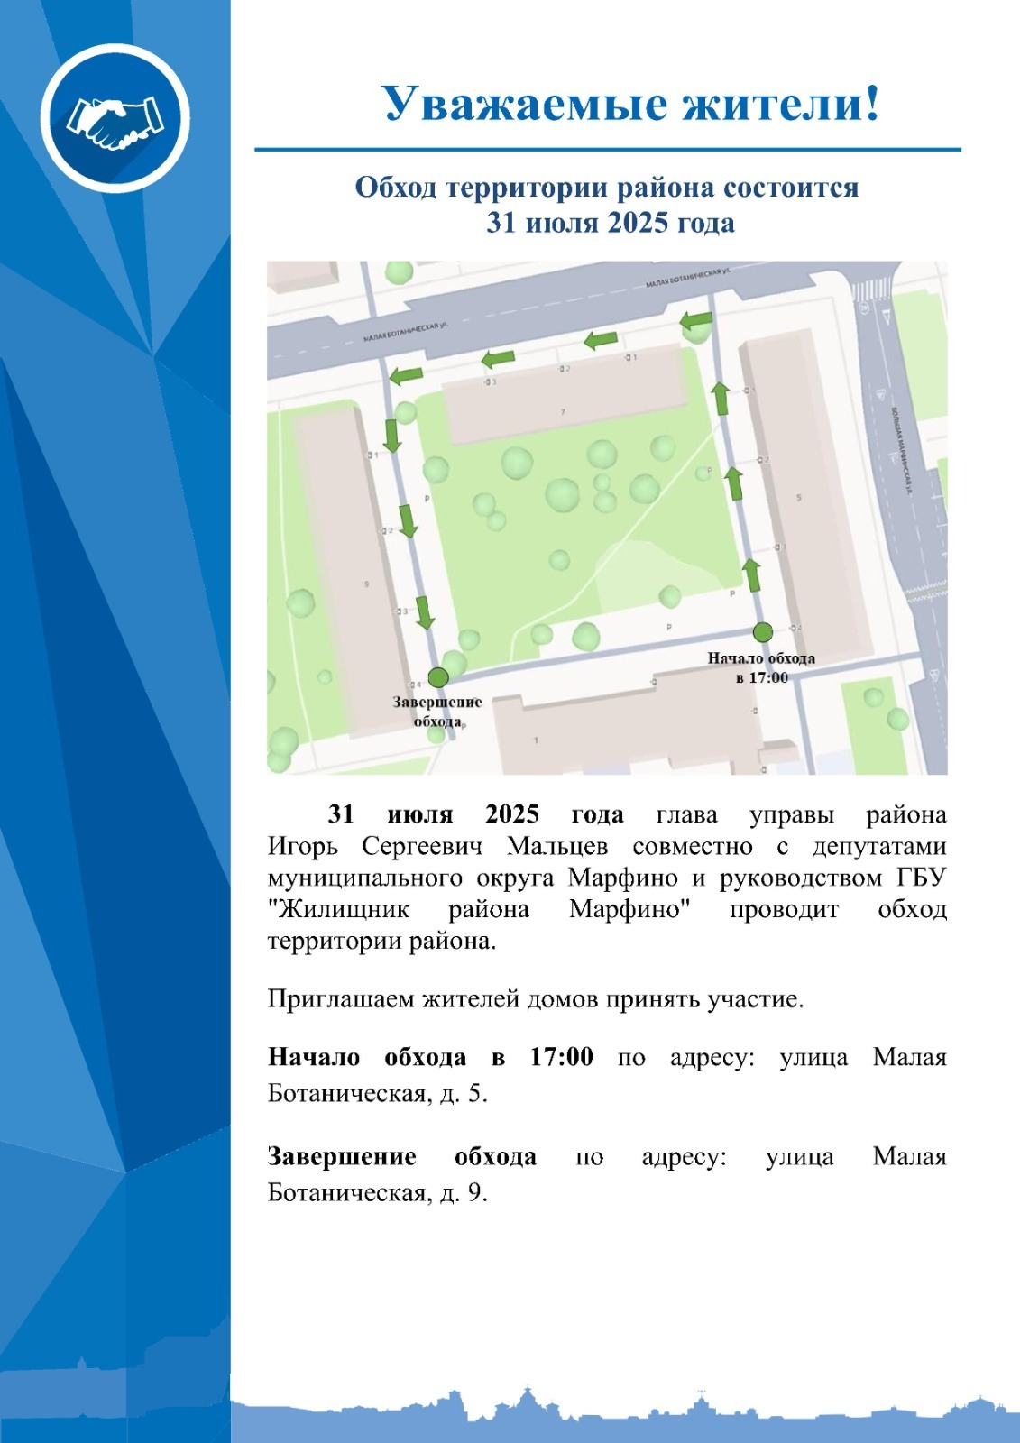

Адрес страницы: http://marfino.mos.ru/presscenter/aktualno/detail/13126121.html
Управа района Марфино города Москвы

